Đề ôn luyện toán 2 - Đề số 27
A. YÊU CẦU
Củng cố và phát triển kiến thức, kĩ năng về:
- Số 1 trong phép nhân và phép chia (đặc điểm của số 1 khi là thừa số trong phép nhân hoặc là số chia trong phép chia).
- Số 0 trong phép nhân và phép chia (đặc điểm của số 0 khi là thừa số trong phép nhân hoặc là số bị chia trọng phép chia cho một số khác 0).
- Lập bảng nhân 1, bảng chia 1 ; nhân (chia) số tròn chục với (cho) số có một chữ số (trong bảng nhân, chia 2, 3, 4, 5) ;
tính giá trị biểu thức số có hai dấu phép tính nhân (chia) và cộng (trừ).
B.ĐỀ LUYỆN TẬP
ĐỀ BÀI:
1. Nối theo mẫu:
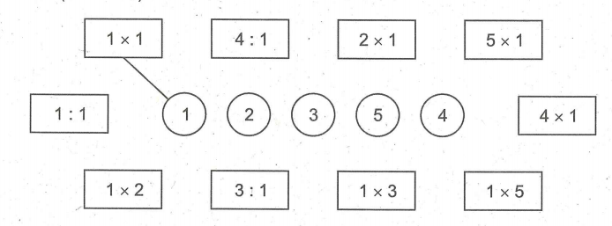
2. Số?
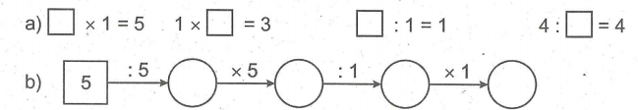
3. Tính:
a) 2 x 7 x 1 = ............ b) 3 x 9 : 1 = ........... c) 40 : 5 x 1 = .............
=............ =............. =..............
4. Nối theo mẫu:
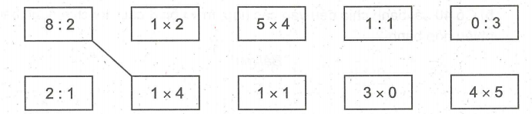
5. Số?
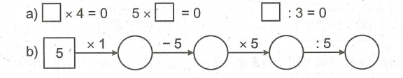
6. Tính:
a) 18 : 3 x 0 = ............ b) 0 x 8 : 4 = .......... c) 0 : 5 x 17 = ..........
= ............. = ........... = ...........
7. Nối hai phép tính có kết quả bằng nhau (theo mẫu):
8. Số?
a) 1 x .... =4 b) 1 x .... = 6 c) .... x 8 = 8 d) ..... x 10 = 10
4 : .... = 4 6 : ... =6 8 : .... =8 10 :.... =10
9. Tính:
30 x 2 = ........ 60 : 3 = ...... 20 l x 4 = .......
30 cm x 2 = ....... 60 kg : 3 = ....... 20 l : 4 =.........
b) Tìm X :
X x 3 = 30 2 x X = 60 X : 4 =20
.................... ..................... ......................
..................... ..................... .......................
10. Nối theo mẫu:
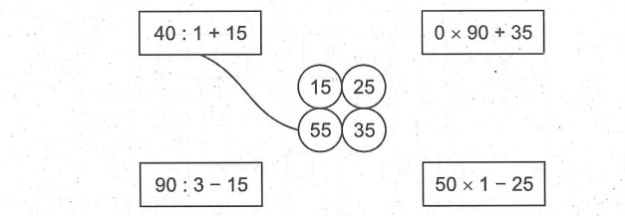
11. a) Có 90 chiếc kẹo chia đều vào 3 gói. Hỏi mỗi gói có bao nhiêu chiếc kẹo ?
Bài giải:
……………………………………………………………………………….
……………………………………………………………………………….
……………………………………………………………………………….
b) Có 40 cái bánh chia đều vào các hộp, mỗi hộp 4 cái. Hỏi chia được bao nhiêu hộp bánh ?
Bài giải:
……………………………………………………………………………….
……………………………………………………………………………….
……………………………………………………………………………….
12. Số?
Bạn Mai nhân 69 với một số, bạn Đào nhân 96 với cùng số đó đều được hai phép nhân
có kết quả bằng nhau. Em đoán xem bạn Mai đã nhân 69 với số nào ?
Bạn Mai đã nhân 69 với số.........
ĐÁP ÁN:
10.
Tính kết quả các biểu thức, chẳng hạn : 40 : 1 + 15 = 55 ; 0 X 90 + 35 = 35 ; 90 : 3 - 15 = 15 ; 50 X 1 - 25 = 25. Sau đó nối mỗi biểu thức với kết quả tương ứng của nó.
12.
Hướng dẫn :
Số đó là 0 để 69 x 0 = 0 ; 96 x 0 = 0. Hai phép nhân 69 x 0 và 96 x 0 có
kết quả bằng nhau, cùng là 0. Nếu số đó khác 0 thì 69 nhân với số đó và
96 nhân với số đó sẽ có kết quả không bằng nhau.
Chỉ cần viết 0 vào chỗ chấm là được.

